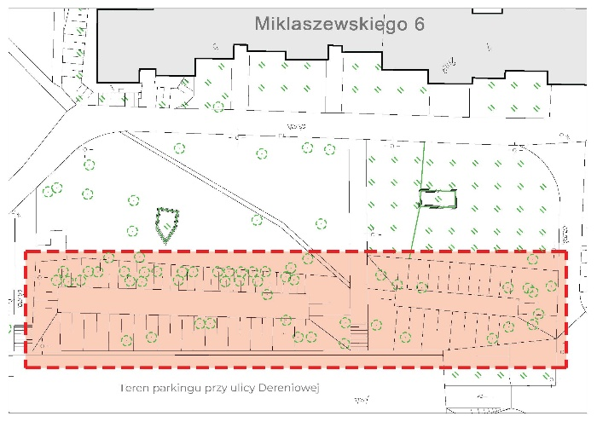
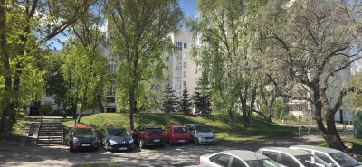
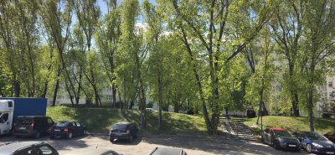
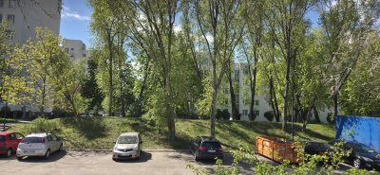

- - - - - - linią przerwaną został zaznaczony obszar, na którym rosną drzewa
których dotyczy zgłoszenie

Drzewa, których dotyczy zgłoszenie zostały zaznaczone seledynowo-żółtą
farbą

